Kepada Yth. Makassar, 5 Oktober 2013
Bapak/Ibu Dosen Jurusan Teknik Elektro
FGD-Kur2015
Fakultas Teknik UNIVERSITAS HASANUDDIN
di M A K A S S A R

Dengan hormat,

Sebagaimana telah diketahui bahwa perubahan paling mendasar dalam Kurikulum 2015 Program Studi Teknik Elektro kita adalah dalam ORIENTASI-nya. Kurikulum kita selama ini ber-orientasi untuk menghasilkan lulusan dengan kompetensi tertentu, sesuai dengan konsentrasi yang diminatinya. Pada Kurikulum 2015 yang direncanakan nanti, selain menghasilkan profil lulusan tertentu, Program Studi Teknik Elektro juga diharapkan dapat menghasilkan kontribusi kepada pelestarian dan pengembangan ilmu pengetahuan dan teknologi berupa karya inovasi dan karya ilmiah yang dipublikasikan secara nasional dan internasional, bahkan lisensi dan paten.

Salah satu alternatif struktur kurikulum yang memungkinkan untuk meng-akomodasi orientasi yang baru tersebut di atas dapat dilihat pada gambar di bawah ini, yang disebut sebagai Kurikulum Ber-basis Penelitian dan Pengembangan (R&D-based Curriculum), khususnya untuk Program Strata-1 (S1), 8 semester.
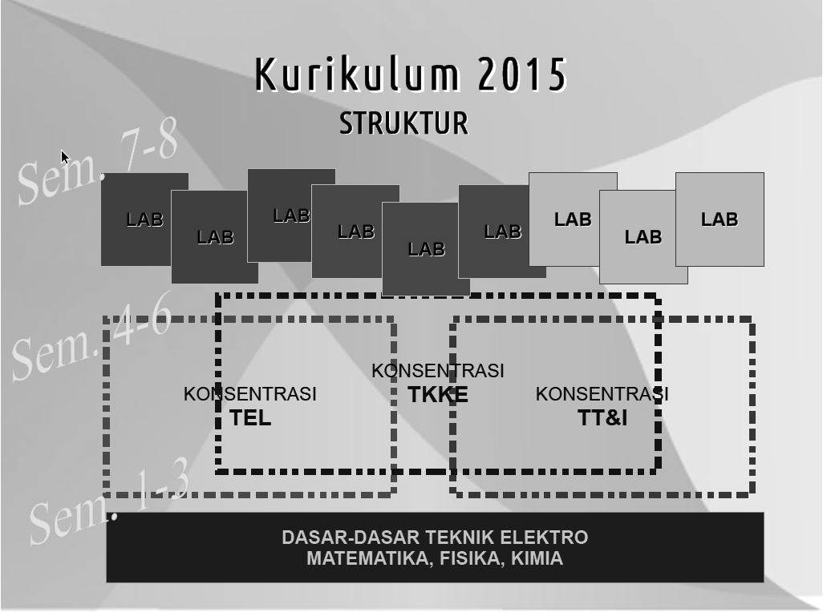
Pada struktur ini tampak bahwa setiap mahasiswa Program Studi Teknik Elektro nantinya akan menyelesaikan program studi S1-nya di salah satu laboratorium riset, dengan kegiatan penelitian dan pengembangan (R&D) di laboratorium tersebut.

Kurikulum 2015 direncanakan tidak akan mengubah susunan matakuliah semester 1 sampai 3 yang akan dipertahankan tetap sebagaimana yang tersaji pada Kurikulum 2010 yang berlaku sekarang, dengan hanya akan dilakukan sedikit penyesuaian dan penguatan.

Perubahan besar-besaran akan dilakukan mulai semester 4 sampai ke semester 8.

Mata-kuliah yang disajikan pada semester 4, 5 dan 6 harus dapat meningkatkan kompetensi mahasiswa sehingga mereka siap untuk bekerja sebagai pekerja riset di laboratorium-laboratorium riset pada semester 7 dan 8.

Untuk membantu kami menyusun draft awal dari Kurikulum 2015 ini, kami mohon dengan sangat partisipasi bapak/ibu sekalian untuk mengusulkan sebuah laboratorium riset dengan melengkapi angket usulan terlampir, dan mengembalikannya kepada kami selambat-lambatnya tanggal 15 Oktober 2015. Pada halaman berikutnya kami sampaikan sedikit petunjuk pengisian angket.

Berbeda dengan laboratorium yang selama ini kita kenal, maka sebuah laboratorium riset tidak menyelenggarakan kegiatan praktikum untuk mahasiswa. Dalam Kurikulum 2015 nantinya praktikum mahasiswa diselenggarakan oleh (dan menjadi tanggung-jawab sepenuhnya) dosen pengampu mata-kuliah terkait, dengan di-fasilitasi oleh laboratorium pengajaran (teaching laboratory) yang dibuat khusus untuk praktikum mahasiswa. Dengan demikian kegiatan praktikum mahasiswa akan menjadi bagian dari proses pembelajaran mahasiswa yang tersemat (embedded) dalam kegiatan perkuliahan tatap-muka di kelas. Laboratorium riset hanya akan menyelenggarakan kegiatan penelitian dan pengembangan (R&D) terkait dengan penyusunan skripsi mahasiswa S1, thesis mahasiswa S2 dan disertasi mahasiswa S3 serta kegiatan penelitian dan pengabdian pada masyarakat para dosen.

Demikian, atas kesediaan bapak/ibu untuk ber-partisipasi melengkapi angket terlampir, kami haturkan banyak terimakasih.
PANITIA FGD-Kur2015

